S s
OKUYALIM YAZALIM
s S
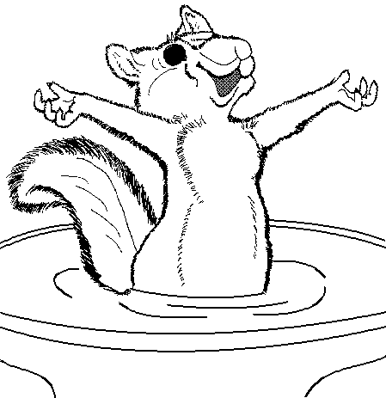

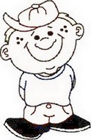

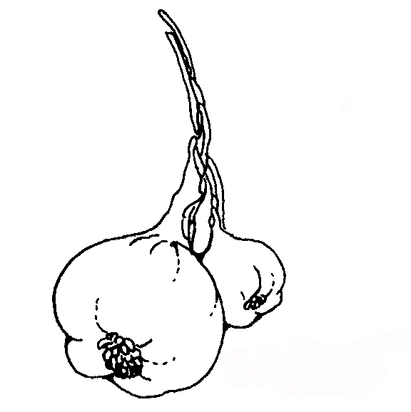

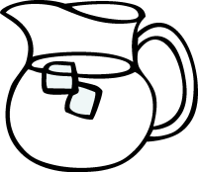
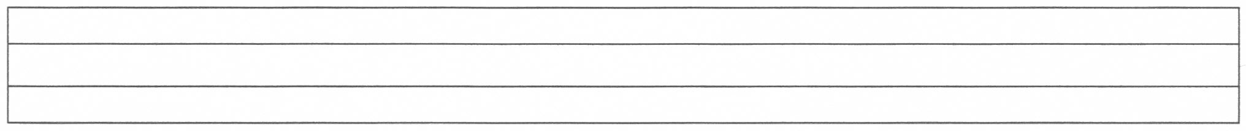
S S S S S S S S S S S S S

S S S S S
S S S S S
S s S s S s
S s S s
S S S S
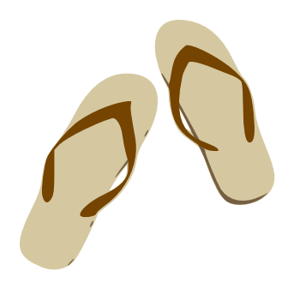
S s s s s s
S S
S s
Veli
Öğretmen

